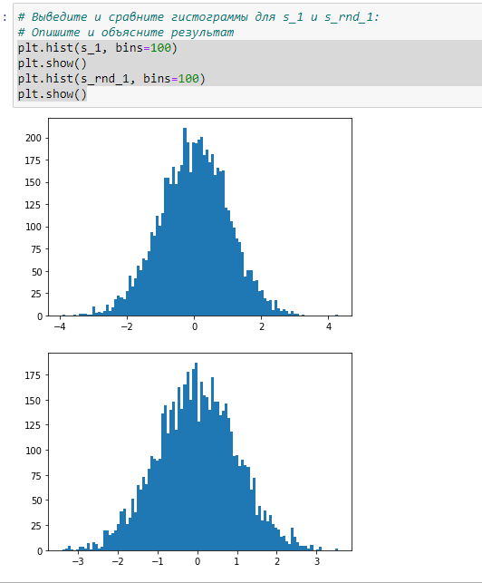

На первой гистограмме первые 60% элементов sample1, на второй случайные 60% элементов sample2. Гистограммы визуально схожи друг с другом.

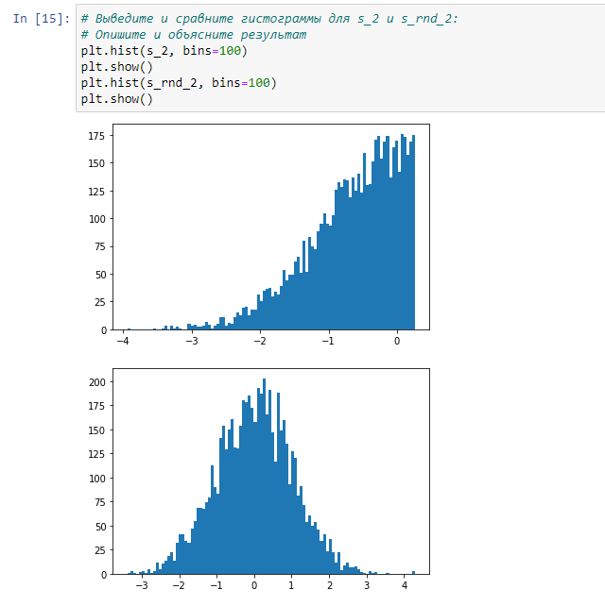

Гистограммы не имеют общих сходств визуально.  


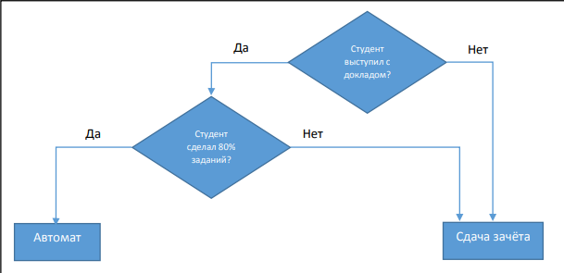  
В данной модели гиперпараметрами являются автомат и сдача зачёта, а выступил ли студент с докладом и сделал ли студент 80% заданий являются параметрами.